# “感谢有你”宜春电信党建集结号管理平台操作手册

关于本说明

该操作手册作为 “微信公众号管理平台” 综合信息平台的培训教程， 是管理者使用该平台的参考文档，手册详细说明了应用平台 中各个系统的功能和操作，通过该手册，管理者能够掌握对 整个应用平台的应用，根据应用平台的功能快速实现管理。

读者对象

该培训教材的主要读者为“微信公众号管理平台”综合信息平台的 各级各类管理员，只要基本掌握 Windows操作 系统的使用方法就可以很快通过该手册完成各种服务 活动的操作和管理。

意见反馈

如果您发现该培训教材中有错误或者操作运行不正确， 或者您对本手册有任何意见和建议，请及时联系。您的意见将是我们做该培训教材修订时的 重要依据。

目录

一、概述  
1.1 ----------------------------------------------------------------------------------------------------------- 系统介绍   
1.2 --------------------------------------------------------------------------------------------------------- 浏览器要求  
1.3 -------------------------------------------------------------------------------------------------------------权限介绍   
1.4 -------------------------------------------------------------------------------------------------------------------登陆   
1.4.1 --------------------------------------------------------------------------------------------------------管理员登录   
1.4.2------------------------------------------------------------------------------------------------------- 主界面介绍   
二、操作指南  
2.1 -------------------------------------------------------------------------------------------------------预选人员管理   
2.1.1-----------------------------------------------------------------------------------------------------添加预选人员  
2.1.2-----------------------------------------------------------------------------------------------------修改预选人员   
2.1.3-----------------------------------------------------------------------------------------------------删除预选人员  
2.1.4-----------------------------------------------------------------------------------------------------查看详细介绍   
2.1.5-----------------------------------------------------------------------------------------------------审核预选人员

2.2 -------------------------------------------------------------------------------------------------------投票统计管理   
2.2.1-----------------------------------------------------------------------------------------------------投票活动管理

2.2.1.1--------------------------------------------------------------------------------------------------添加投票活动

2.2.1.2--------------------------------------------------------------------------------------------------修改投票活动

2.2.1.3--------------------------------------------------------------------------------------------------删除投票活动  
2.2.2--------------------------------------------------------------------------------------------------投票参选人管理

2.2.2.1------------------------------------------------------------------------------------------------添加活动参选人

2.2.2.2--------------------------------------------------------------------------------------------------查看详细介绍   
2.2.3-----------------------------------------------------------------------------------------------------------投票统计

2.3 -------------------------------------------------------------------------------------------------------一部一品管理   
2.3.1-----------------------------------------------------------------------------------------------一部一品类别管理

2.3.1.1--------------------------------------------------------------------------------------------添加一部一品类别  
2.3.1.2--------------------------------------------------------------------------------------------修改一部一品类别

2.3.1.3--------------------------------------------------------------------------------------------删除一部一品类别

2.3.2 ----------------------------------------------------------------------------------------------一部一品文章管理

2.3.1.1--------------------------------------------------------------------------------------------添加一部一品文章  
2.3.1.2--------------------------------------------------------------------------------------------审核一部一品文章

2.3.1.3--------------------------------------------------------------------------------------查看一部一品文章内容

2.3.1.4--------------------------------------------------------------------------------------编辑一部一品文章内容

2.3.1.5--------------------------------------------------------------------------------------删除一部一品文章内容

2.4 -------------------------------------------------------------------------------------------------------党员积分管理   
2.4.1-----------------------------------------------------------------------------------------------党员积分类别管理

2.4.1.1--------------------------------------------------------------------------------------------添加党员积分类别  
2.4.1.2--------------------------------------------------------------------------------------------修改党员积分类别

2.4.1.3--------------------------------------------------------------------------------------------删除党员积分类别

2.4.2 ----------------------------------------------------------------------------------------------党员积分文章管理

2.4.1.1--------------------------------------------------------------------------------------------添加党员积分文章  
2.4.1.2--------------------------------------------------------------------------------------------审核党员积分文章

2.4.1.3--------------------------------------------------------------------------------------查看党员积分文章内容

2.4.1.4--------------------------------------------------------------------------------------编辑党员积分文章内容

2.4.1.5--------------------------------------------------------------------------------------删除党员积分文章内容

2.5 ------------------------------------------------------------------------------------------------党建学习动态管理   
2.5.1-----------------------------------------------------------------------------------------党建学习动态类别管理

2.5.1.1---------------------------------------------------------------------------------------添加党建学习动态类别  
2.5.1.2---------------------------------------------------------------------------------------修改党建学习动态类别

2.5.1.3---------------------------------------------------------------------------------------删除党建学习动态类别

2.5.2 ----------------------------------------------------------------------------------------党建学习动态文章管理

2.5.1.1---------------------------------------------------------------------------------------添加党建学习动态文章  
2.5.1.2---------------------------------------------------------------------------------------审核党建学习动态文章

2.5.1.3---------------------------------------------------------------------------------查看党建学习动态文章内容

2.5.1.4---------------------------------------------------------------------------------编辑党建学习动态文章内容

2.5.1.5---------------------------------------------------------------------------------删除党建学习动态文章内容  
三、系统管理

3.1--------------------------------------------------------------------------------------------------------------系统管理

3.1.1---------------------------------------------------------------------------------------------------------管理员管理

3.1.1.1------------------------------------------------------------------------------------------------------添加管理员

3.1.1.2------------------------------------------------------------------------------------------------------编辑管理员

3.1.1.3------------------------------------------------------------------------------------------------------删除管理员

3.1.1.4------------------------------------------------------------------------------------------------重置管理员密码  
3.1.2------------------------------------------------------------------------------------------------------------角色管理

3.1.2.1----------------------------------------------------------------------------------------------------------添加角色

3.1.2.2----------------------------------------------------------------------------------------------------------编辑角色

3.1.2.3----------------------------------------------------------------------------------------------------------删除角色

3.1.3------------------------------------------------------------------------------------------------------------机构管理

3.1.3.1----------------------------------------------------------------------------------------------------------添加机构

3.1.3.2----------------------------------------------------------------------------------------------------------编辑机构

3.1.3.3----------------------------------------------------------------------------------------------------------删除机构

3.1.4------------------------------------------------------------------------------------------------------------部门管理

3.1.4.1----------------------------------------------------------------------------------------------------------添加部门

3.1.4.2----------------------------------------------------------------------------------------------------------编辑部门

3.1.4.3----------------------------------------------------------------------------------------------------------删除部门

四、个人中心

4.1---------------------------------------------------------------------------------------------------------------个人中心

五、公众号前端

5.1---------------------------------------------------------------------------------------------------------------文章浏览

5.2---------------------------------------------------------------------------------------------------------------投票页面

5.2.1---------------------------------------------------------------------------------------------------------------排行榜

5.2.2------------------------------------------------------------------------------------------------------------规则说明

**概述**

**1.1**系统介绍

2018-2020年是宜春电信自强、自信、自豪 “宜春电信梦”的追梦之年，在逐梦路上，正不断涌现很多艰苦奋斗砥砺前行的光荣事迹。为继续弘扬奋斗为本的企业精神，大力宣传奋发有为的先进和担当奉献的平凡劳动者，进一步鼓舞士气振奋精神，扎实向宜春电信梦奋进，市公司党委要求做好平凡岗位踏实奋斗员工事迹的收集及宣传工作，并拟定每年举办“感谢有你”颁奖典礼。

1、公众号宣传。设立““感谢有你”宜春电信自豪梦”，从两个角度展示基层岗位员工风采：

一是“感谢有你 光荣绽放”， 展示年度内业绩突出，勇于改革、勇闯难关、勇敢突破，在经营、维护、管控各个方面取得省级及以上荣誉，或工作有重大突破、取得重大业绩的基层团队或个人；

二是“感谢有你 孜孜奉献”， 展示年度内立足岗位担当奉献，特别能吃苦、特别能战斗、特别能奉献，在平凡中默默支撑企业、百折不饶的最美电信人；

2、宣传栏宣传。市、县公司分别利用宣传栏、展板等，及时将两块内容进行宣传。

3、颁奖典礼宣传。年度末召开“感谢有你”颁奖典礼，从每月上传公众号各条线人物事迹中进行遴选，推荐“感谢有你 光荣绽放”、“感谢有你 孜孜奉献”两类人物共30名，由党委会确定表彰名单并通过颁奖典礼的形式进行表彰和宣传。

为此决定开发一套微信公众号投票系统。

**1.2** 浏览器要求

本平台兼容目前为止绝大部分浏览器，比如谷歌浏览器，360浏览器，QQ浏览器等，建议使用360浏览器，谷歌浏览器，有条件情况下不建议使用IE浏览器。

**1.3** 权限介绍

可以按不同的机构设置对应的管理员，并设置对应的机构管理权限，机构管理员登陆后只能管理权限范围内的数据。

**1.4** 登录

**1.4.1** 登录页面

输入登录者姓名或者电话号码，然后输入密码，输入验证码

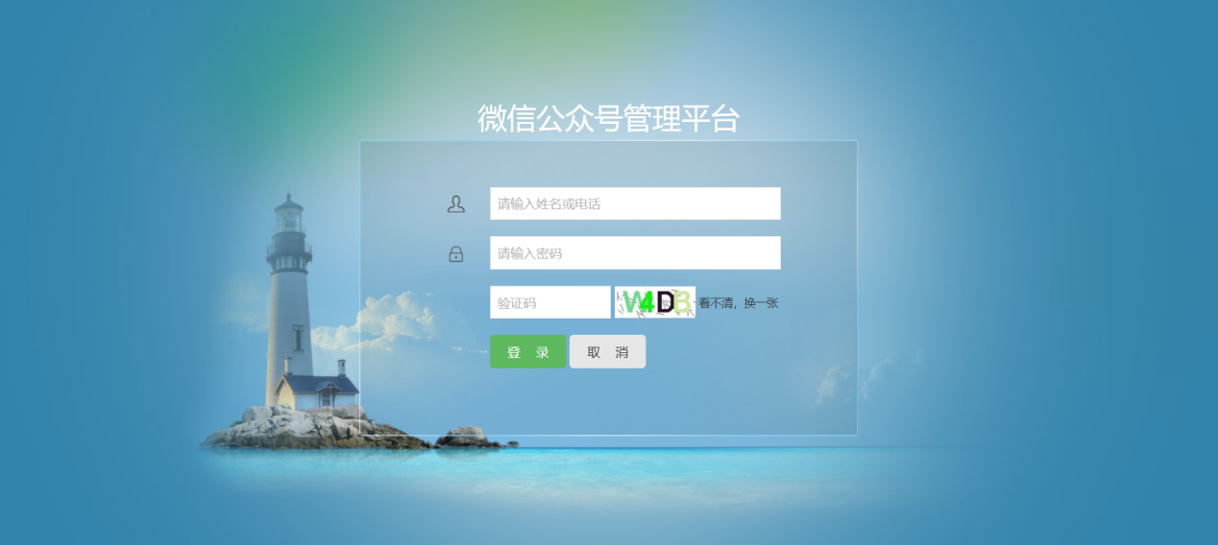

**1.4.2**主界面介绍

1. 后台管理菜单，分为参选人员管理，投票统计管理，一部一品管理，党员积分管理，党建学习动态管理，系统管理，个人中心为主菜单。
2. 角色显示主要是登录者获得的管理权限，这一就可以知道当前所登录者获取的权限等级，以及登录者所在的部门。
3. 登录者登陆以后，首页显示当前投票活动统计详细情况。

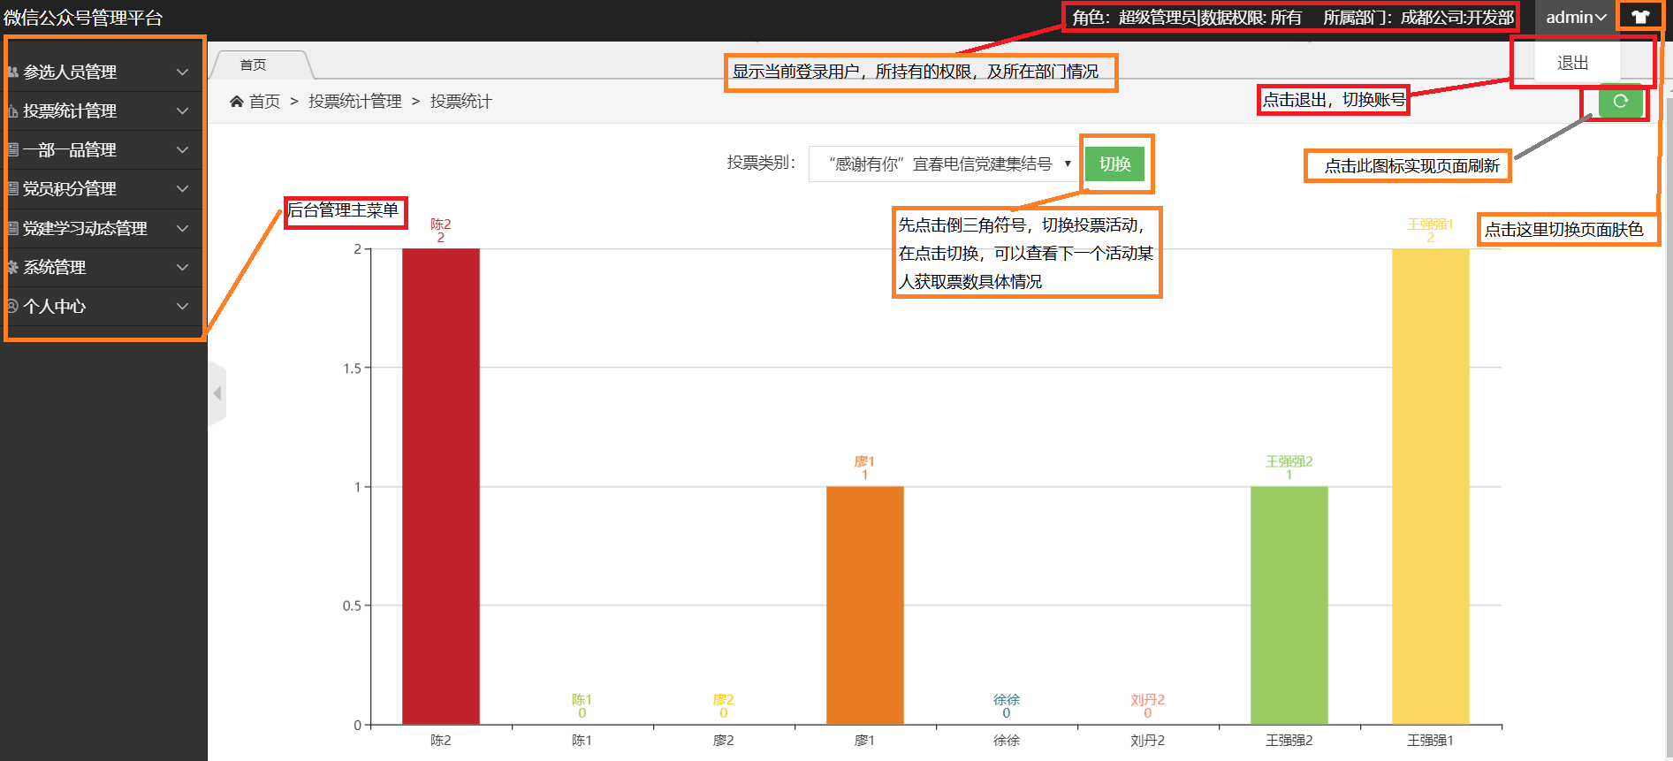

**菜单使用**

**2.1** 预选人员管理页面

1、以此内推，下列子菜单中各图标功能类似，操作方式相同。

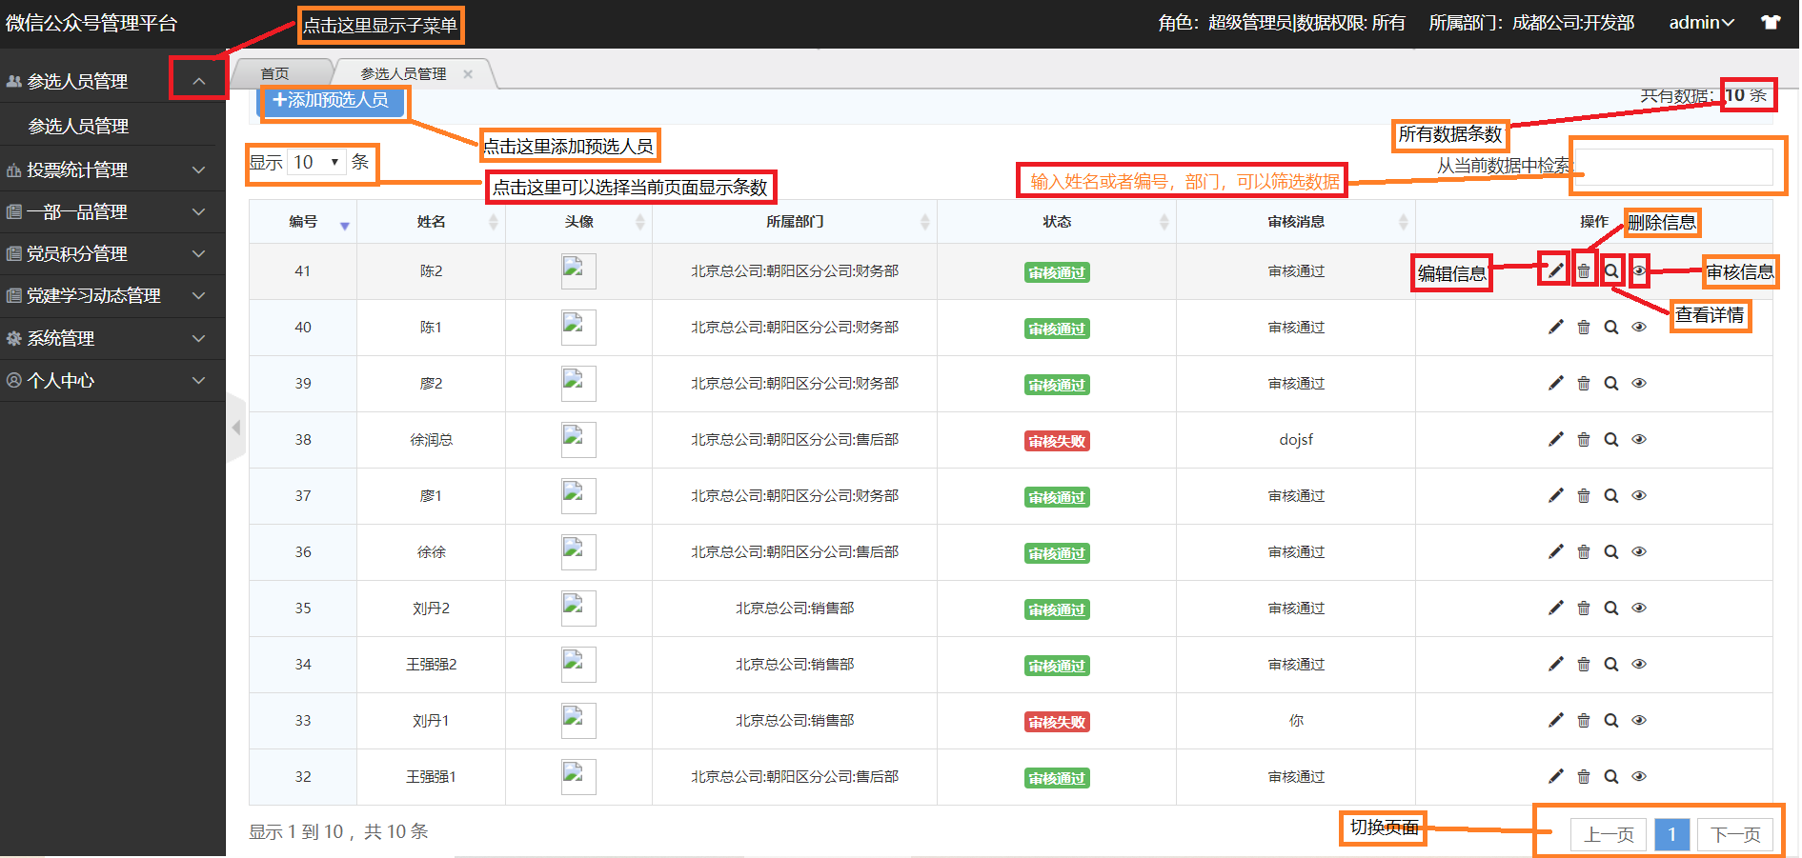

**2.1.1**添加预选人员

1、输入添加人姓名

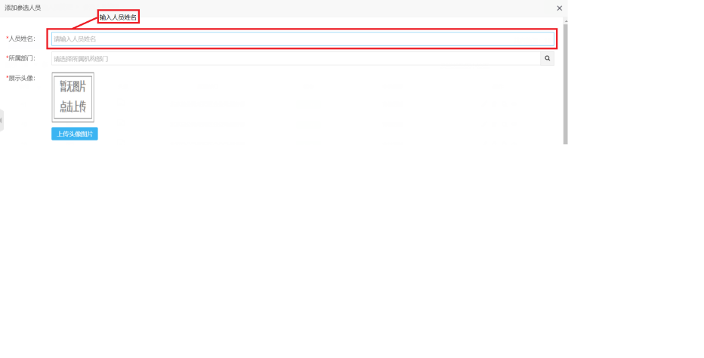

2、添加所属部门

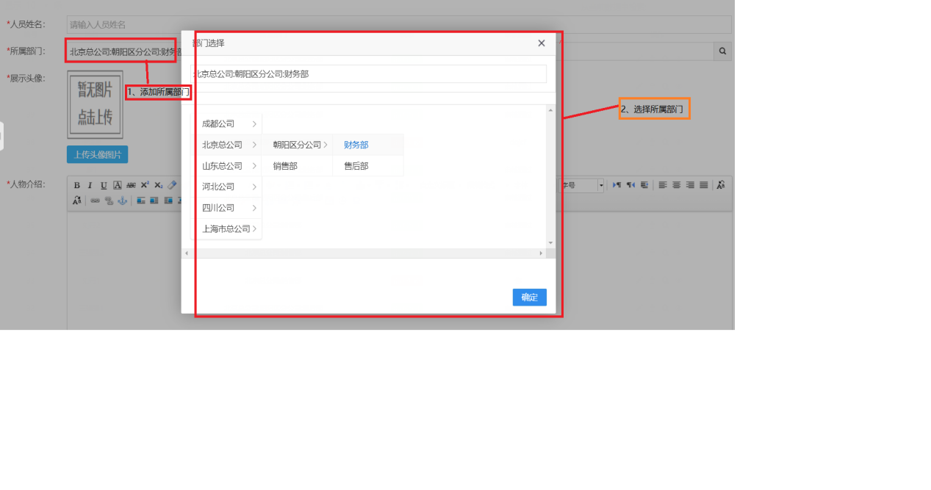

3、上传头像图片

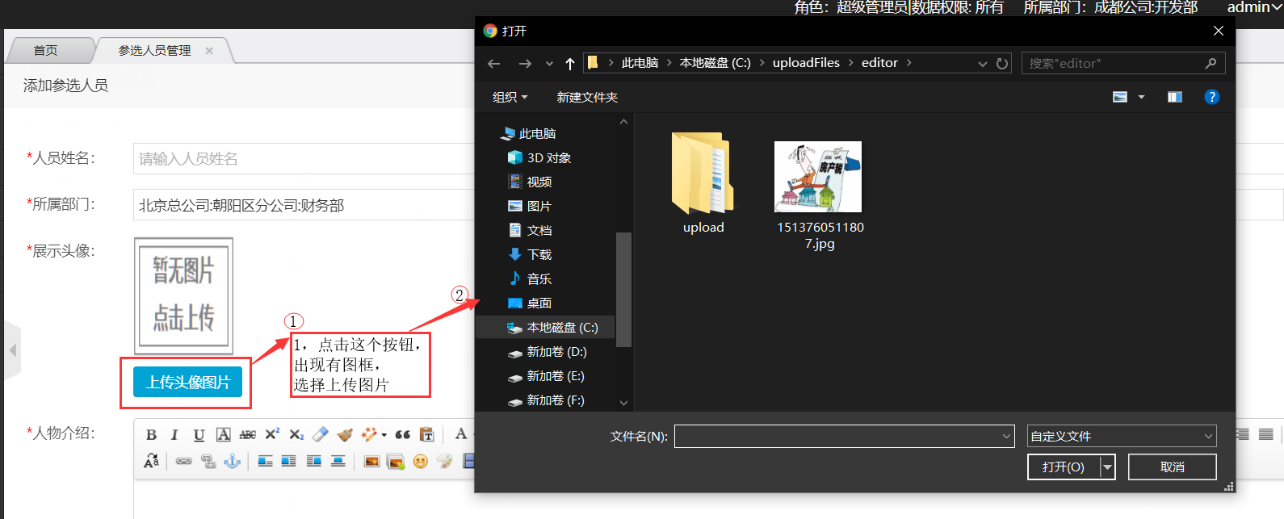

4、内容编辑并保存提交

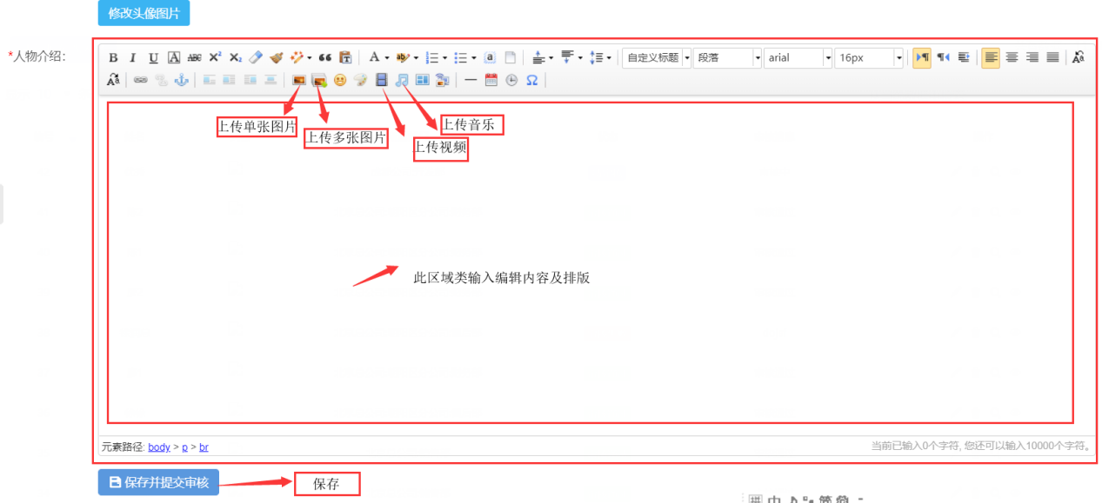

**2.1.2**修改预选人员

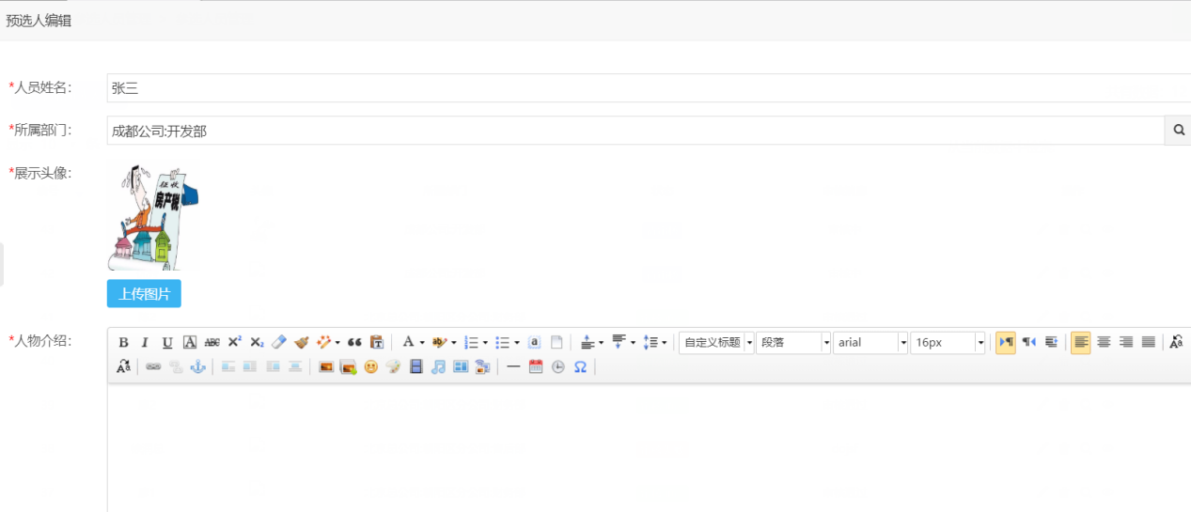

**2.1.3**删除预选人员

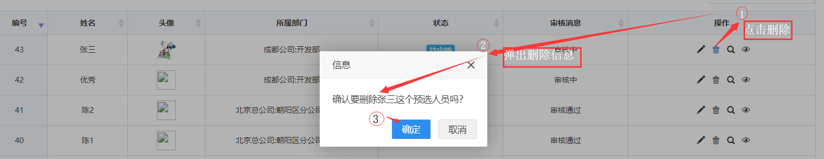  
**2.1.4**查看详细介绍

1、详细介绍

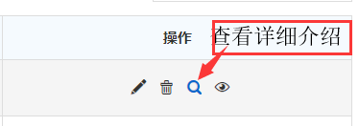

1. 弹出详细介绍窗口

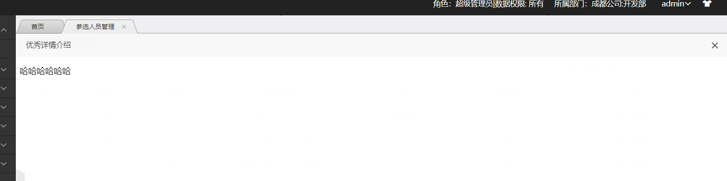**2.1.5**审核预选人员

1、审核信息时不能编辑所有内容，查看此内容是否被通过，如果通过了，就会显示（2）图，不通过就会弹出一个小窗口如图（3），并必须输入失败原因。然后在主页面就会显示如图（4）的效果。

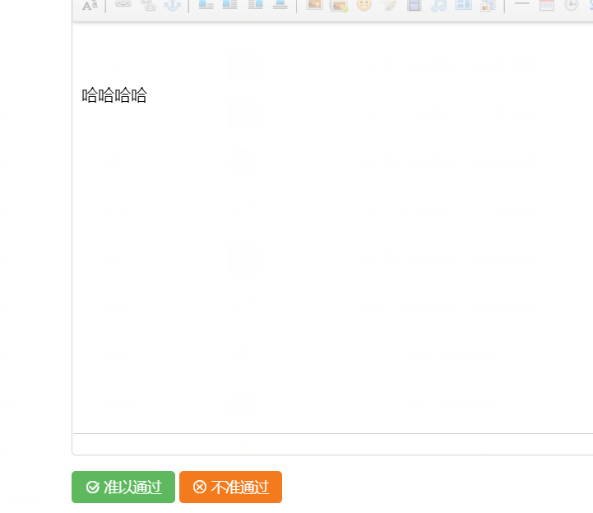

1. 图



1. 图

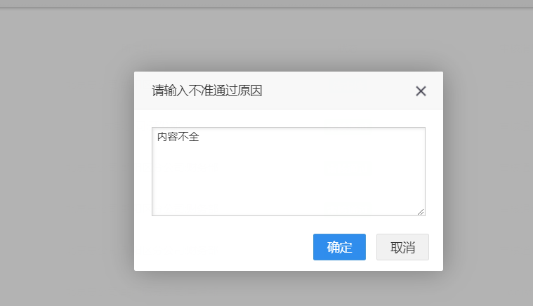

1. 图



1. 图

**2.2** 、投票统计管理   
**2.2.1**、投票活动管理

投票活动主界面

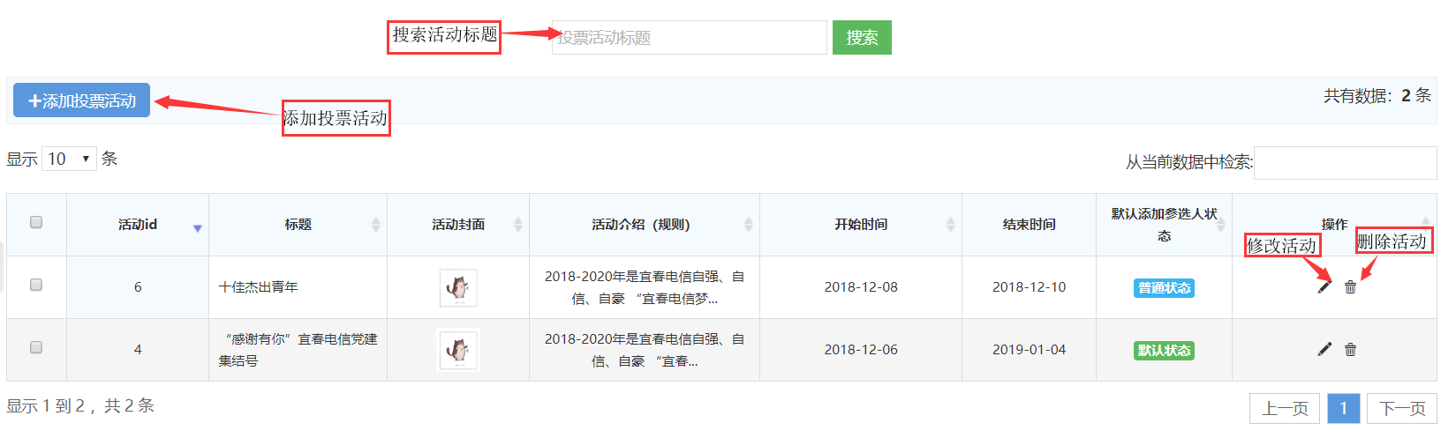

**2.2.1.1**、添加投票活动

添加活动时，共有两种模式，默认状态如图（3），普通状态时如图（2），这两者的区别在于，默认状态时，可以自动添加审核通过的参选人员且一个系统中同一时间只能存在一个默认状态“是”的活动，如图（1）所示。在添加活动时选择状态。

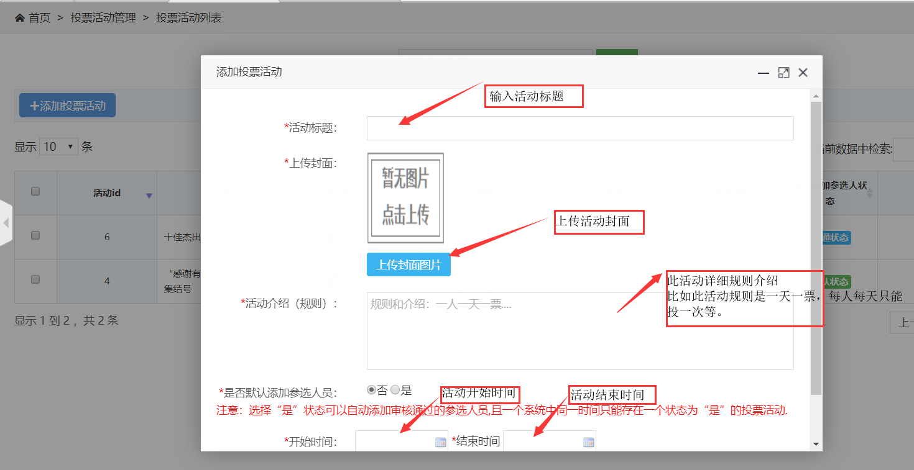

1. 图



1. 图



1. 图

**2.2.1.2**、修改投票活动

修改页面的具体内容如图（1）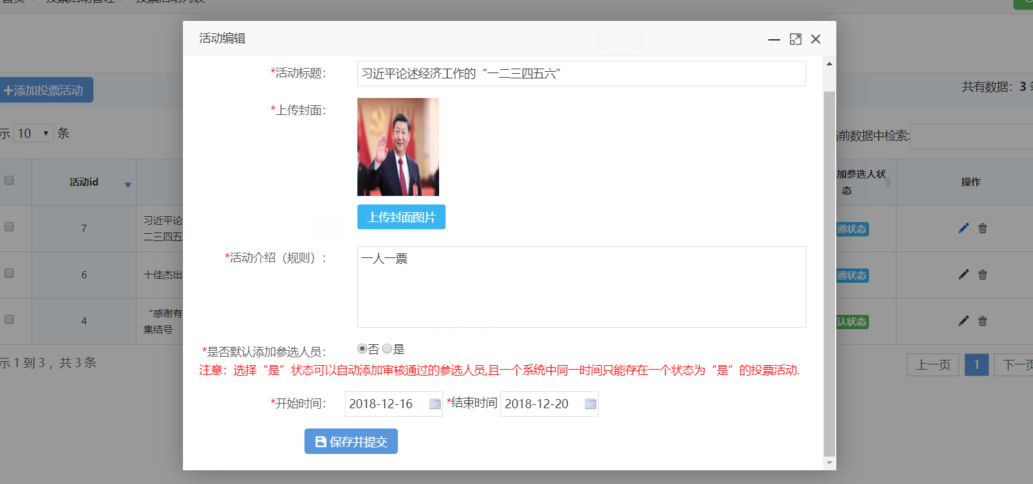

（1）图

**2.2.1.3**、删除投票活动

删除活动点击按钮如图（1）所示，然后就会弹出一个窗口如图（2）所示，删除成功就会提示删除成功。  


（1）图

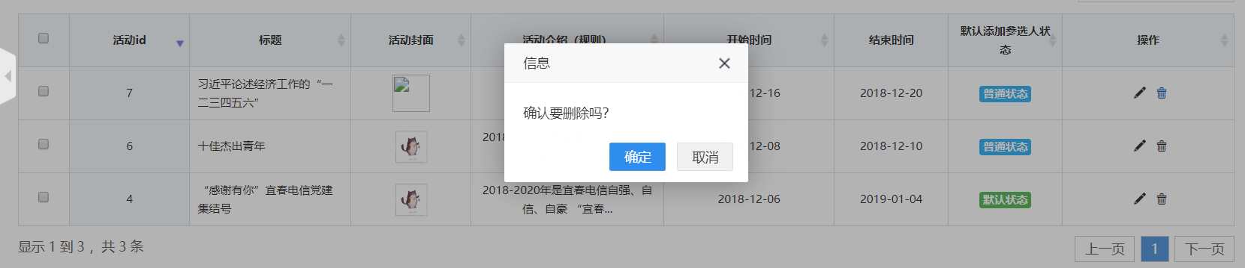

1. 图

**2.2.2、**投票参选人管理

投票参选人管理主要显示，参选人参加的活动，所得票数等内容，以及查看参选人详细信息介绍。

如下图所示。

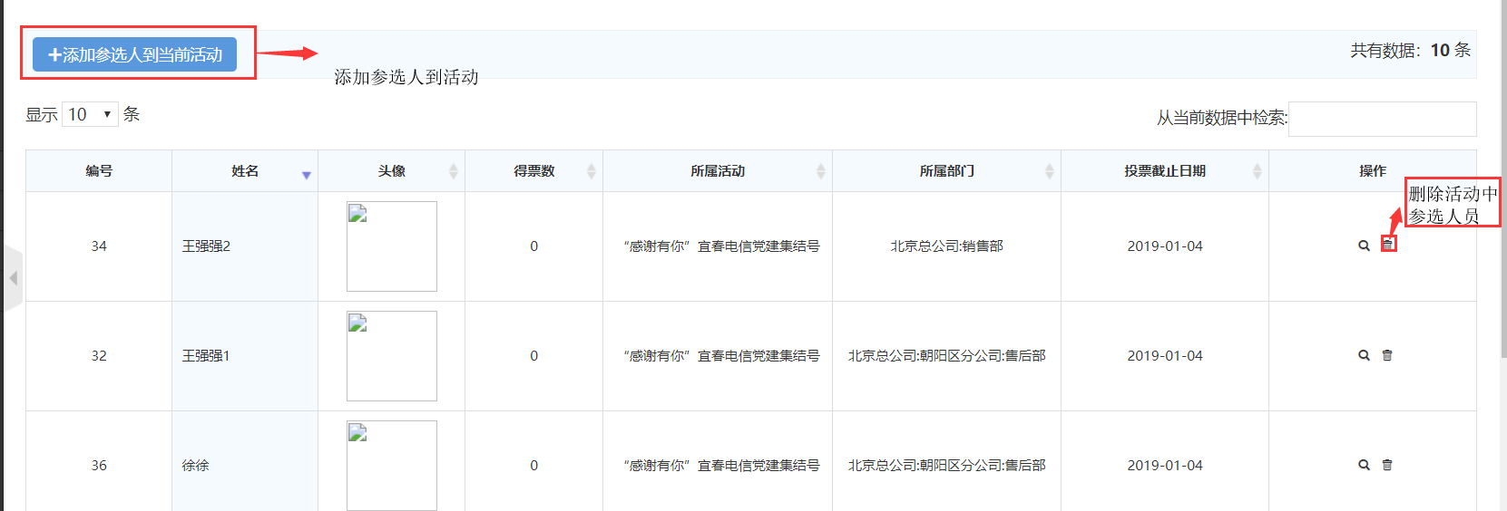

**2.2.2.1**、添加活动参选人

添加参选人员到活动，需要点击添加，才能参与到此活动。

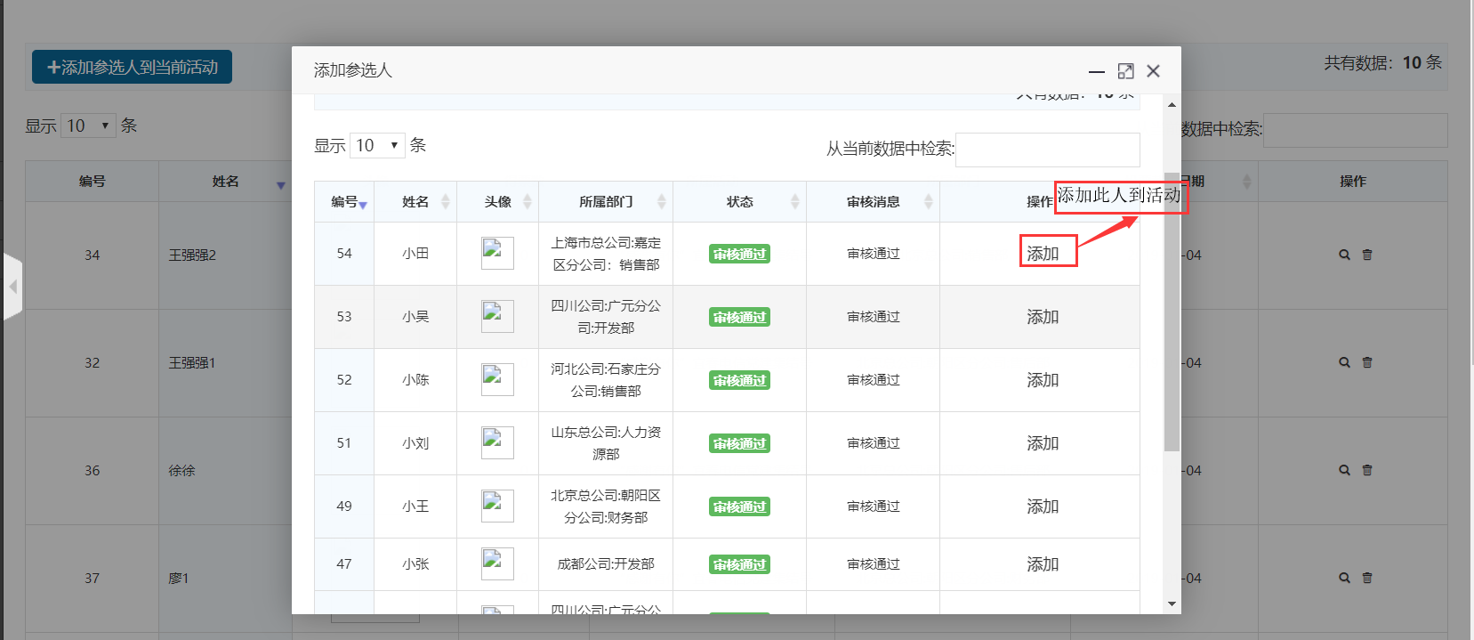

**2.2.2.1、**查看详细介绍

查看详细介绍时，搜索参选人，点击详细介绍按钮，就会弹出一个窗口如图（2）所示内容。

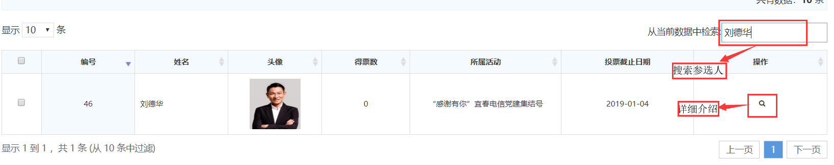

（1）图

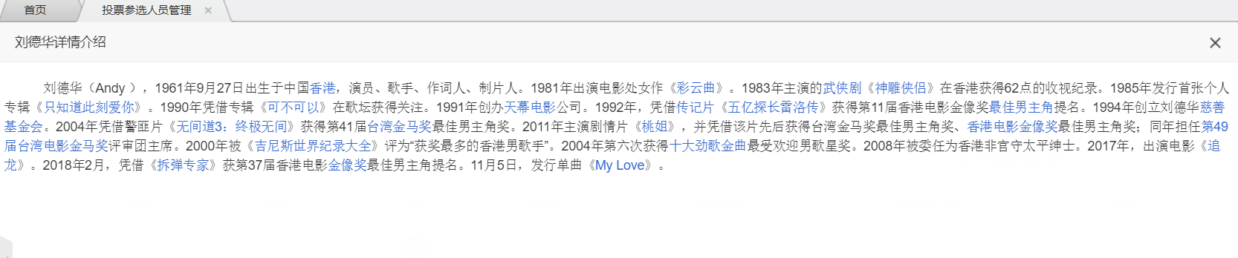

（2）图

**2.2.3、**投票统计

投票活动柱状图统计，可以一目了然看出各参选人员的票数及高低。

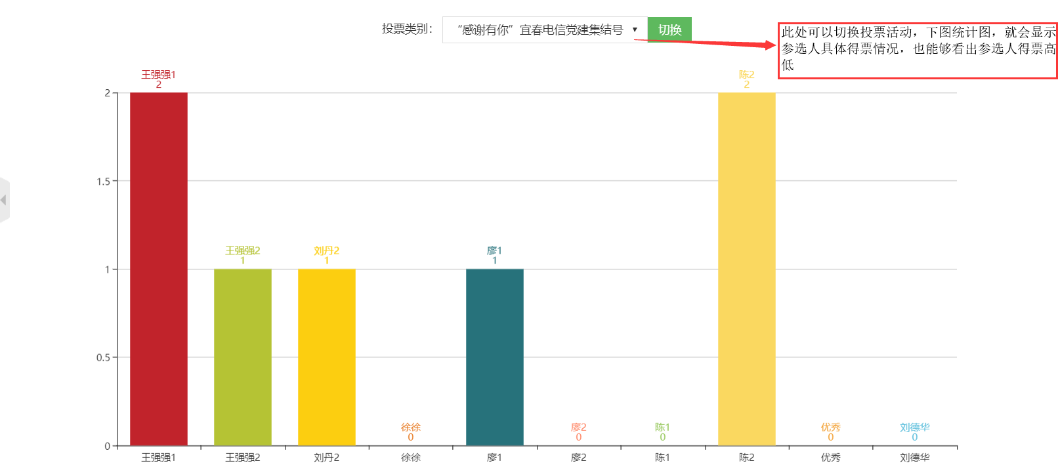

**2.3 、**一部一品管理   
**2.3.1、**一部一品类别管理

此图为一部一品类别管理主界面。

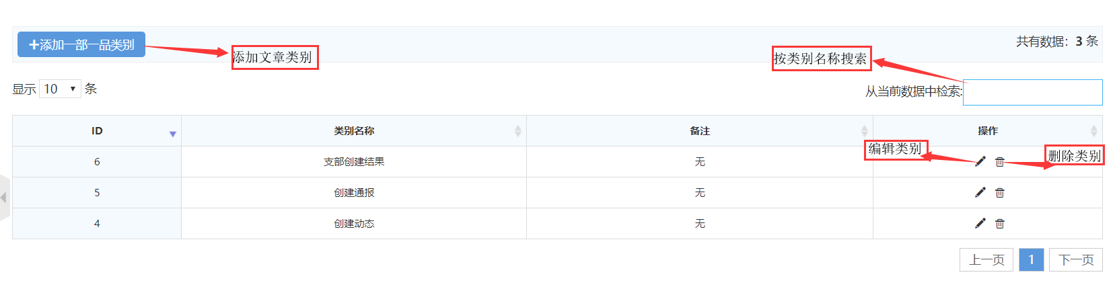

**2.3.1.1、**添加一部一品类别

添加类别，需要输入类别名称，及备注信息，备注信息可以多行输入。如下图

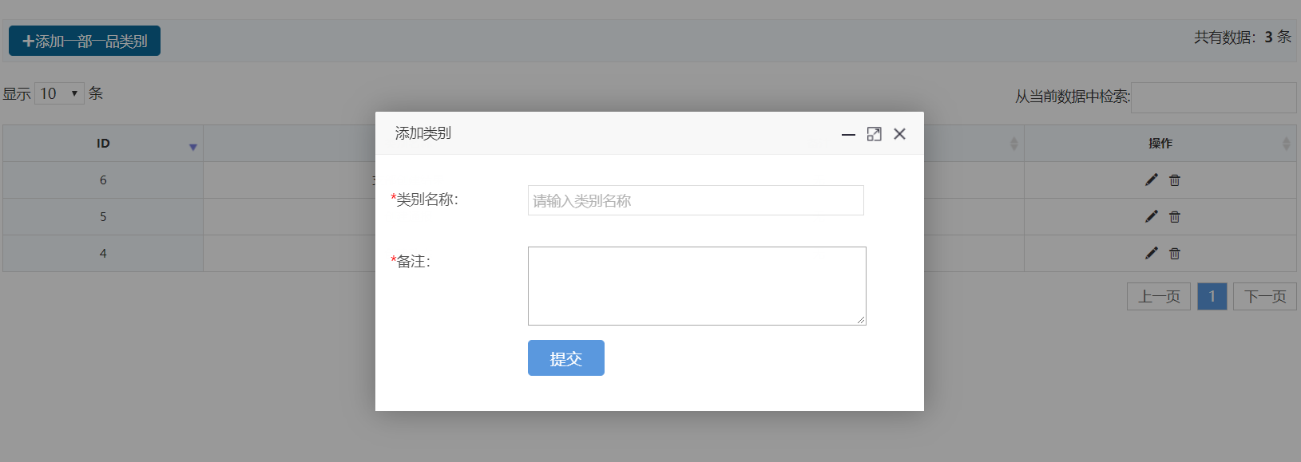  
**2.3.1.2、**修改一部一品类别

修改类别，获取类别名称，及备注信息，备注信息可以多行输入。如下图

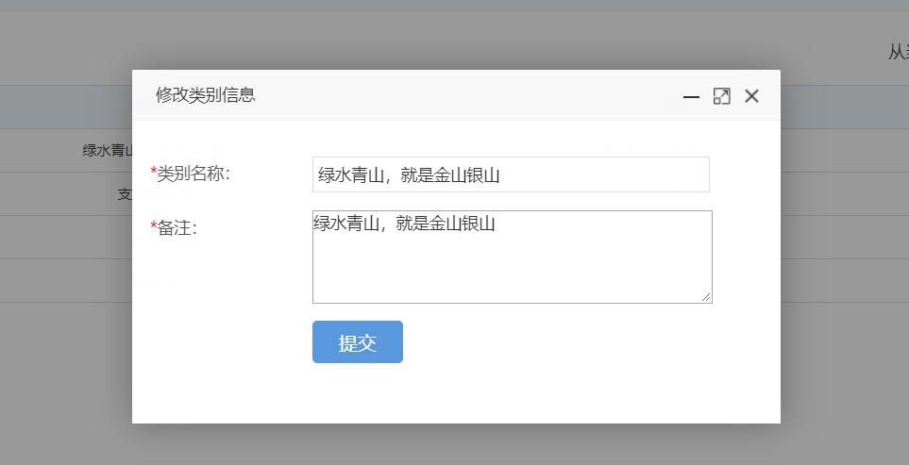

**2.3.1.3、**删除一部一品类别

删除类别，如下图所示。

**注意 ：如果文章绑定有此类别，请先删除与此类别有关的文章否则，会提示有外键关联，因此不能删除此类别。**

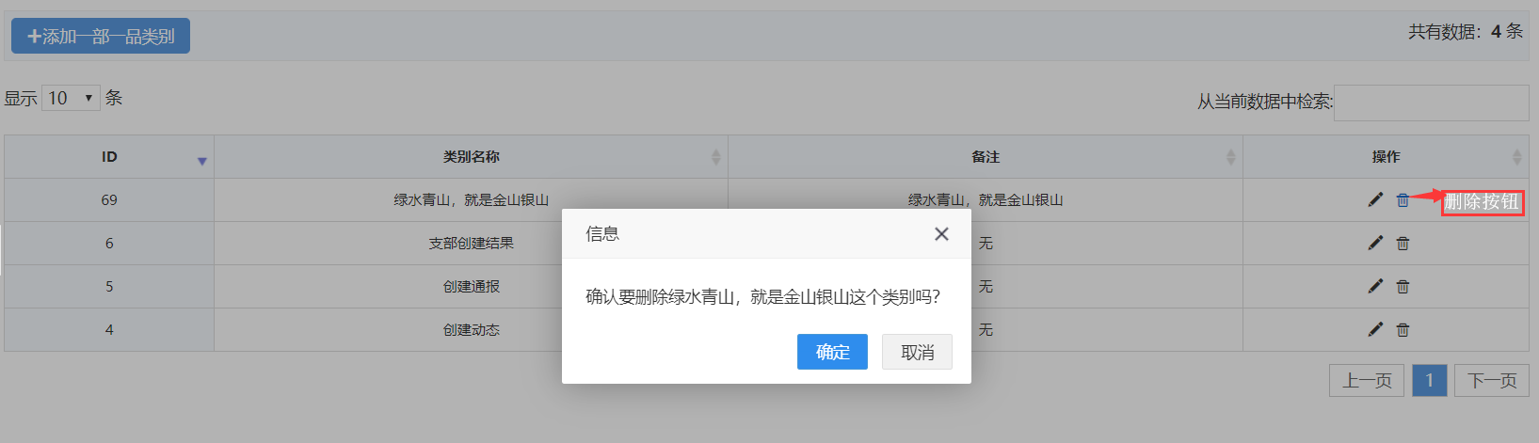

**2.3.2、**一部一品文章管理

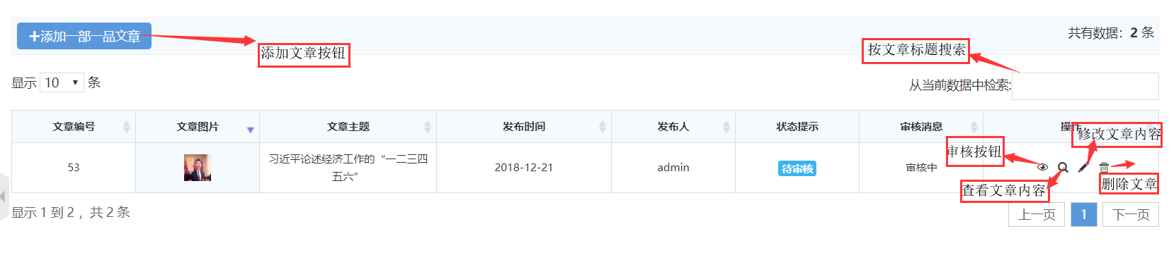**2.3.1.1、**添加一部一品文章

添加文章时所有输入框都不没能为空值，详细操作如图（1）和（2）所示。

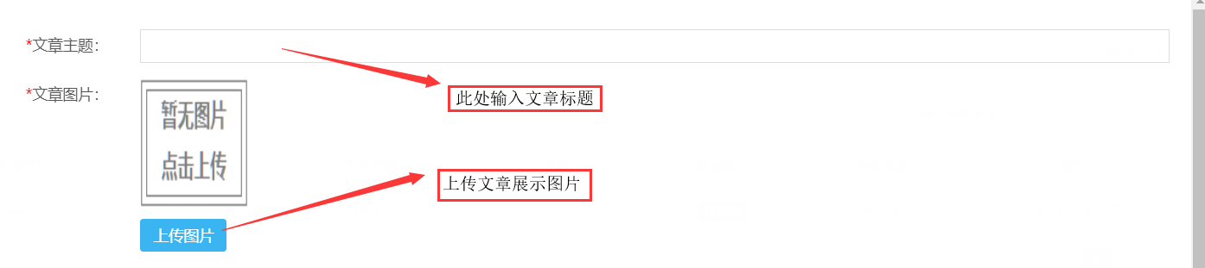

（1）图

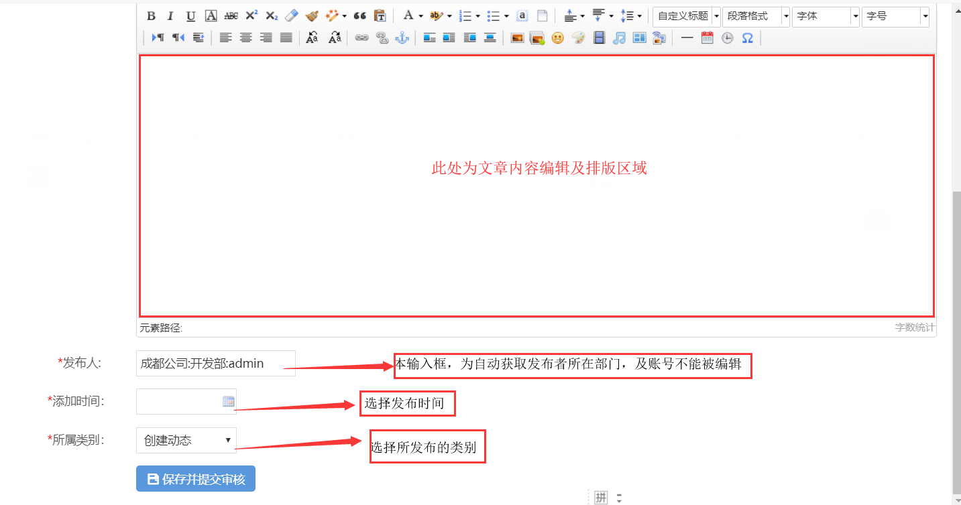

（2）图

**2.3.1.2、**审核一部一品文章

**审核文章与**审核预选人员步骤相同，请参照**2.1.5**审核预选人员

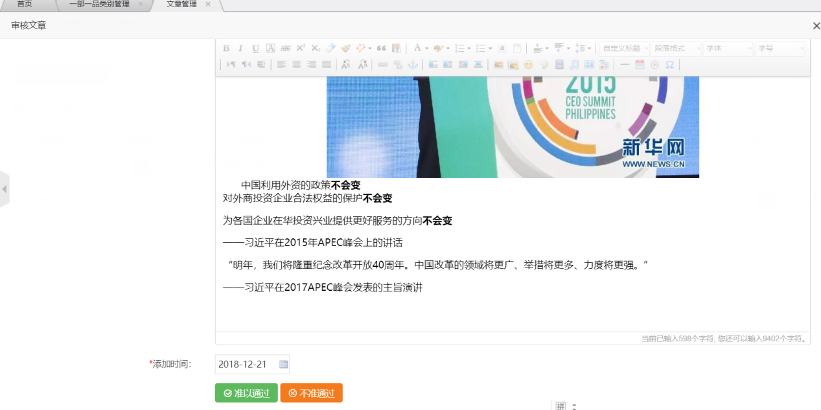

**2.3.1.3、**查看一部一品文章内容

点击图一所示查看文章具体内容，就会弹出如图（2）所示文章内容



（1）图

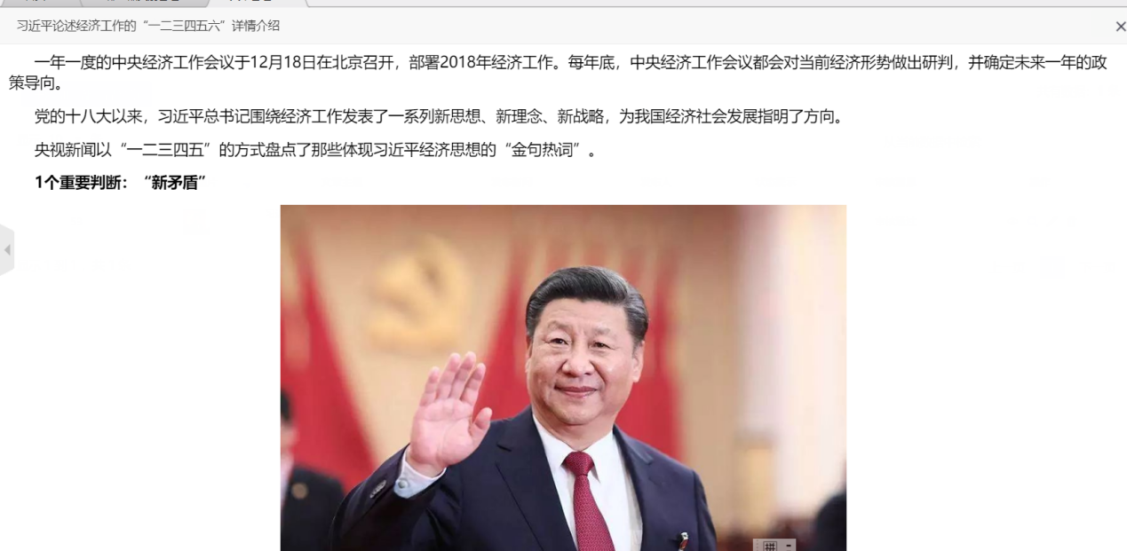

（2）图

**2.3.1.4、**编辑一部一品文章内容

修改文章内容如下图按钮所示，然后跳转到修改文章页面。

**注意：文章被更改，文章必须被重新审核，否则就会在公众号上不会显示此文章。**



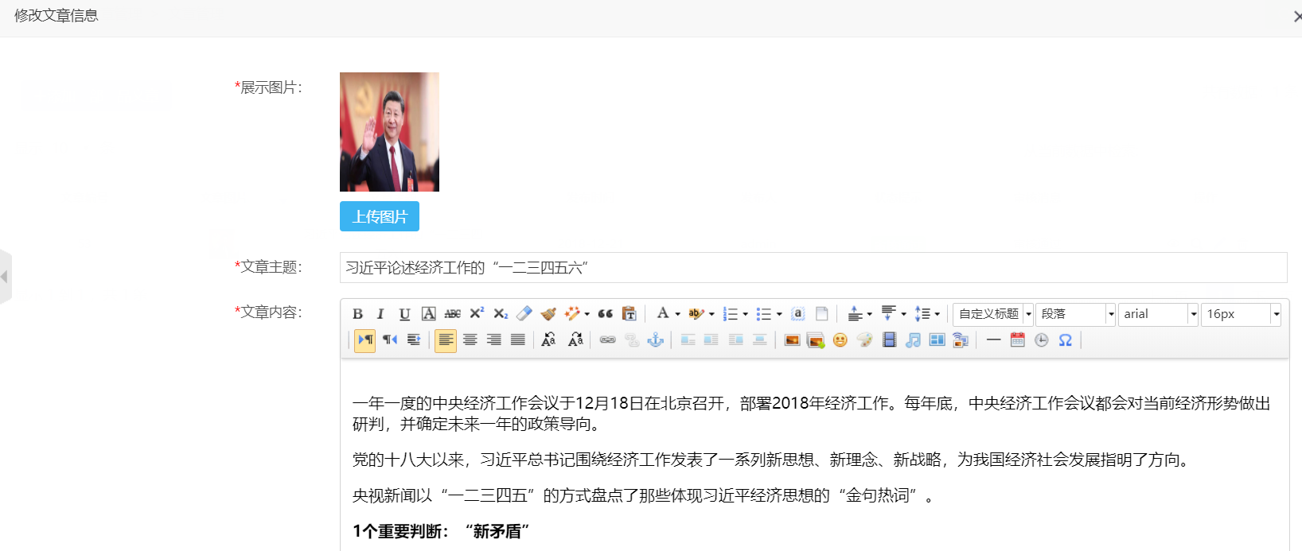

**2.3.1.5、**删除一部一品文章内容

删除文章内容如下图按钮所示，然后弹出删除此篇文章窗口，点击确定就能够删除此文章。



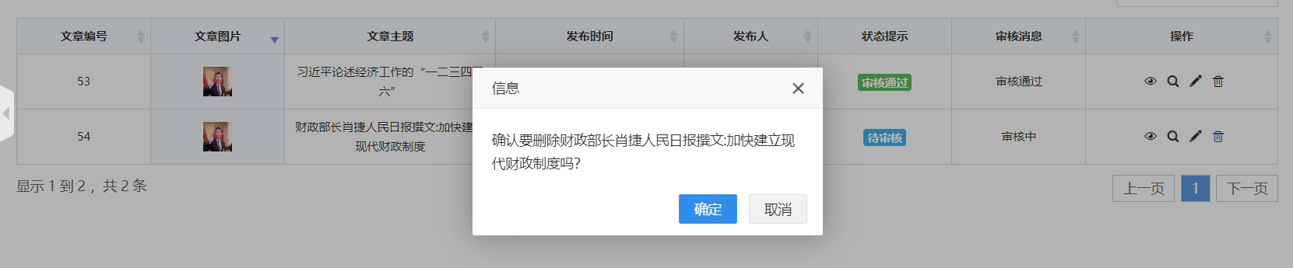

**备注：**

**2.4 、党员积分管理和2.5党建学习动态管理与2.3、一部一品管理 操作步骤相同。**

系统管理

**3.1、**系统管理

**3.1.1、**管理员管理

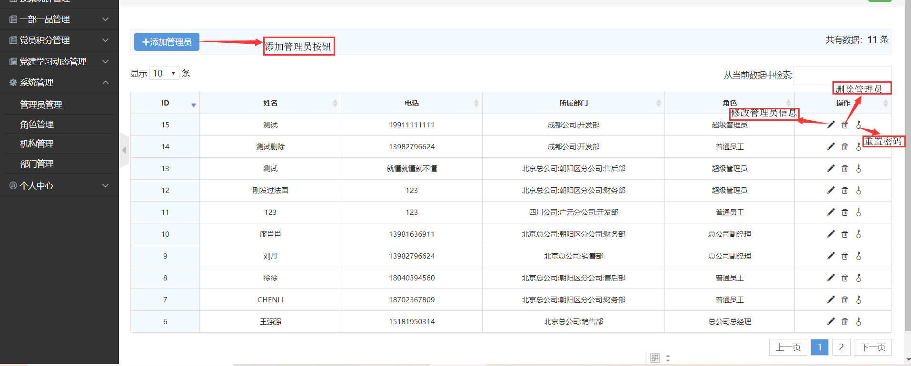

**3.1.1.1、**添加管理员

1、基本信息中，填写相应账户信息及手机号码，以此来作为登录名，添加成功后默认密码为88888888。

2、机构部门信息，选择相应的部门。

3、角色信息，选择不同的角色就会获取相应的权限。

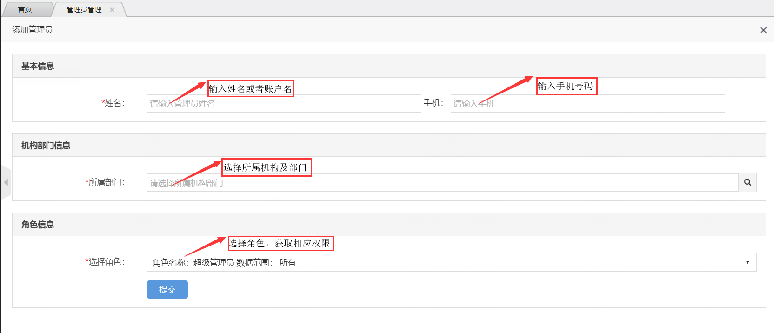

**3.1.1.2、**编辑管理员

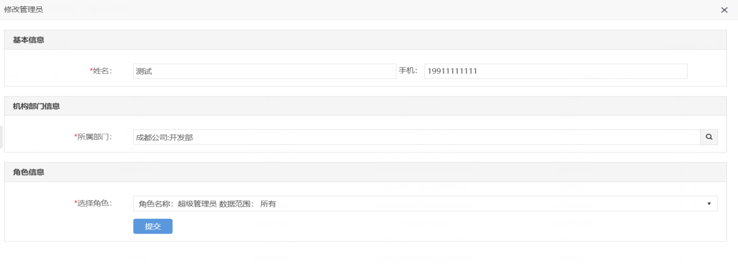

**3.1.1.3、**删除管理员

**注意：删除管理员的时候，请删除相应的角色及部门，否则可能出现如图（2）所示情况**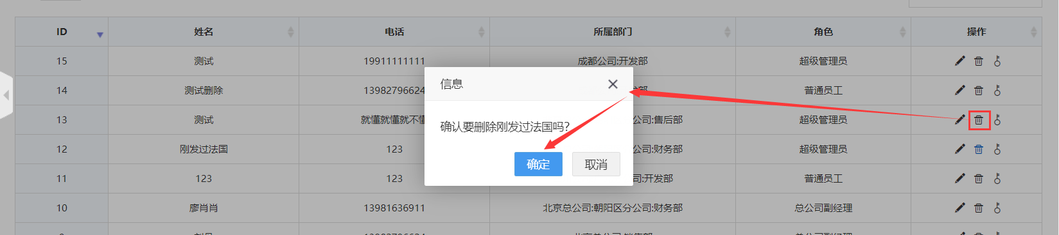

（1）图

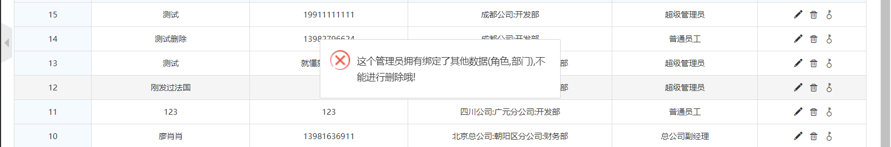

（2）图

**3.1.1.4、**重置管理员密码

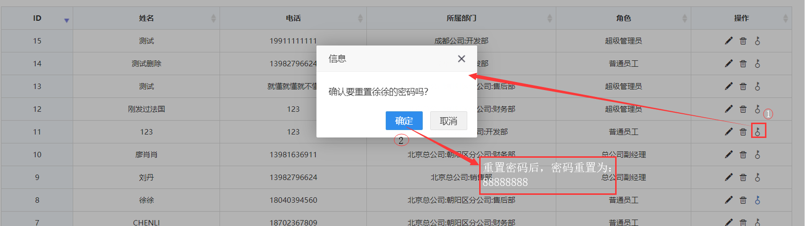  
**3.1.2、**角色管理

角色管理主界面，主要有以下几个按钮。

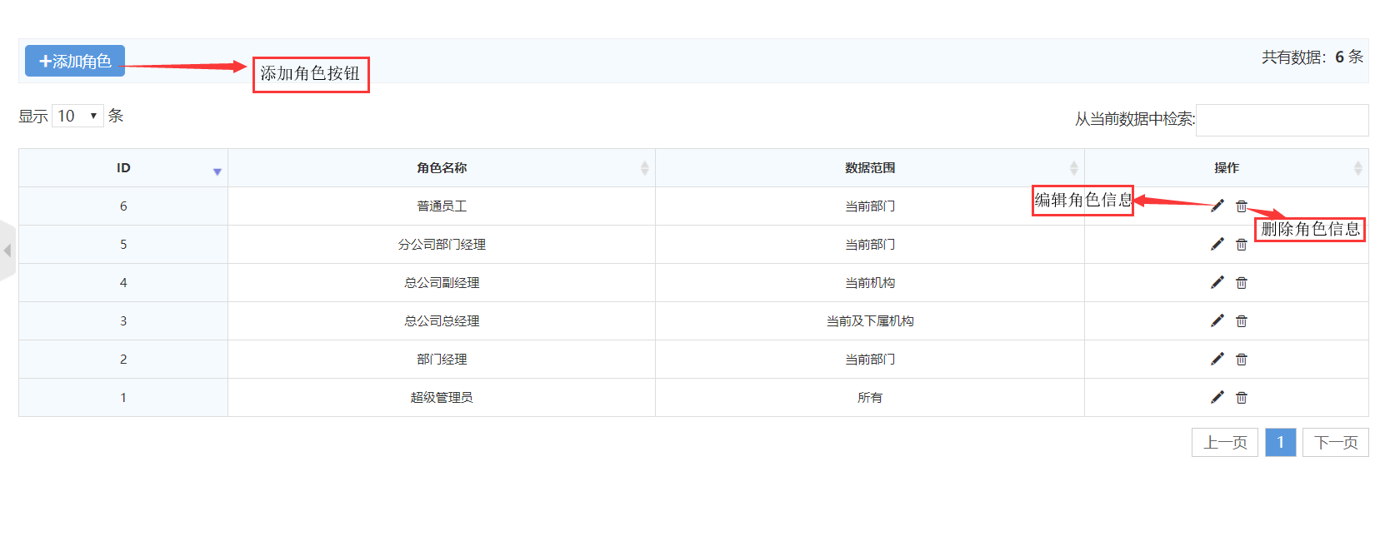

**3.1.2.1、**添加角色

1、 数据范围，就是创建的此角色所能够管辖的范围是多大。

2、菜单权限是指创建此角色，它能够管理那些按钮，比如本角色只能查看所有内容，就只需要勾选除了增删改，页面就显示只是信息，但没有增删改的按钮。

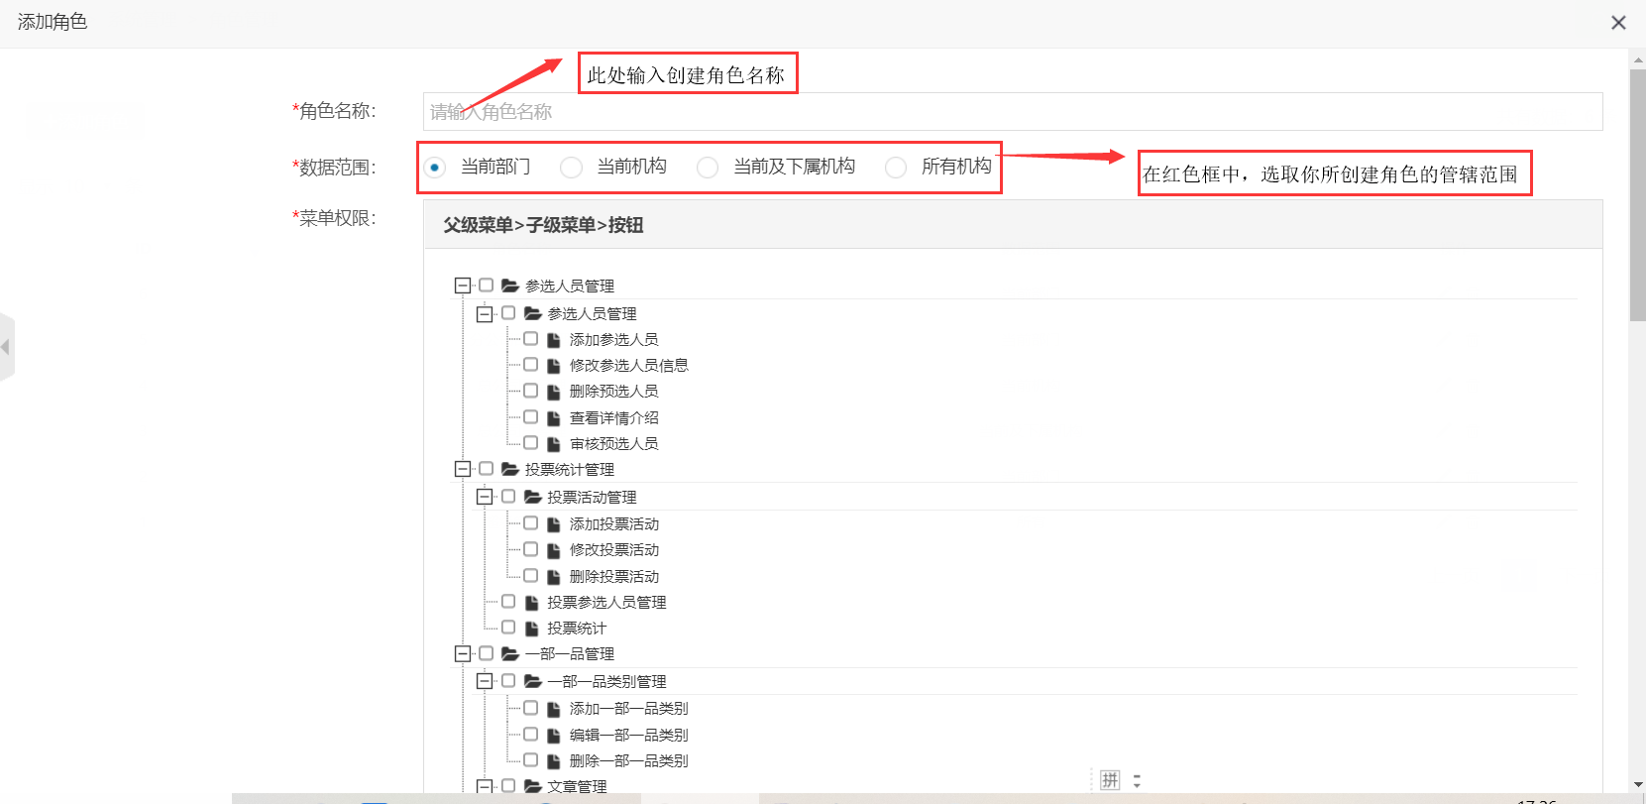

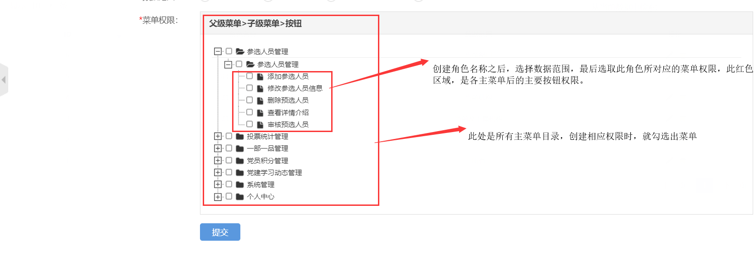

**3.1.2.2、**编辑角色

点击编辑按钮如图（1）所示，然后就会弹出编辑网页。如图（2）所示

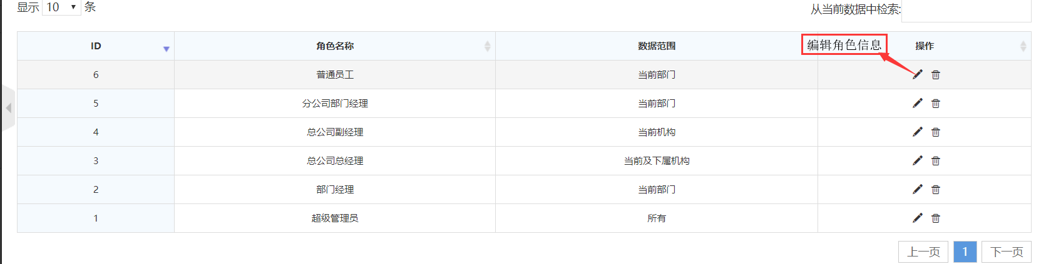

（1）图

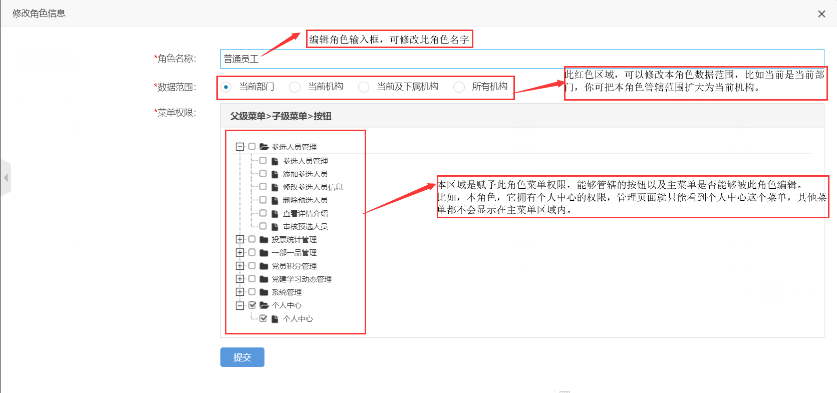

（2）图

**3.1.2.3、**删除角色

点击删除按钮如图（1）所示，然后就会弹出删除提示窗口。点击确定就能够删除此角色。

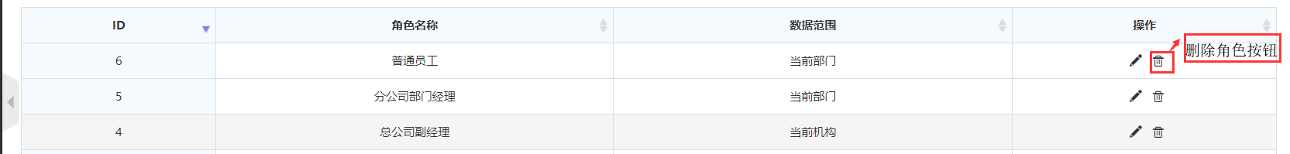

（1）图

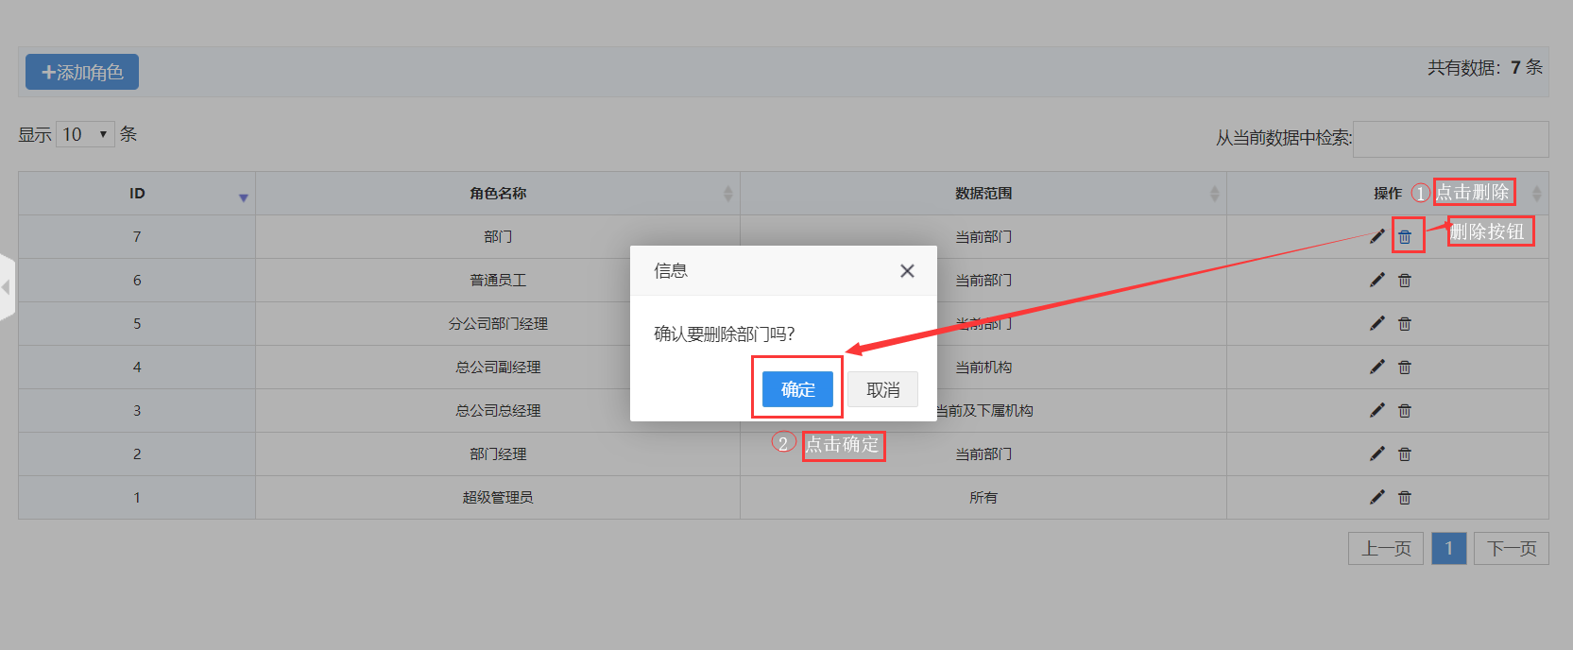

（2）图

**3.1.3、**机构管理

机构管理如下图所示。

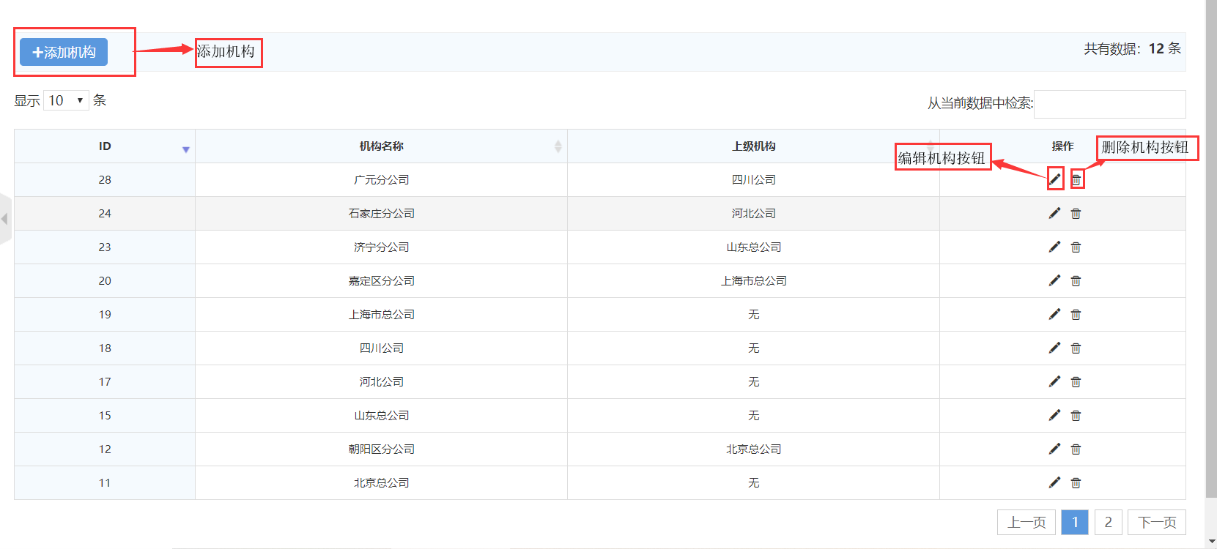

**3.1.3.1、**添加机构

1、机构名称，输入本机构名称，比如四川总公司。

2、上级机构，如果没有上级机构，就选择无，有就选择对用公司。比如成都分公司，上级就选择四川总公司。

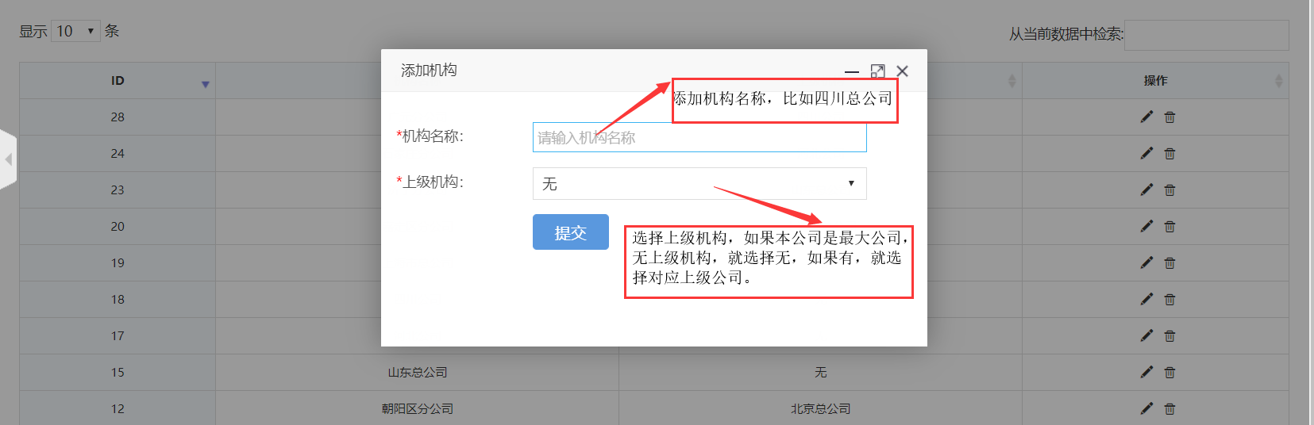

**3.1.3.2、**编辑机构

1、点击编辑按钮，弹出编辑框，修改对应信息。

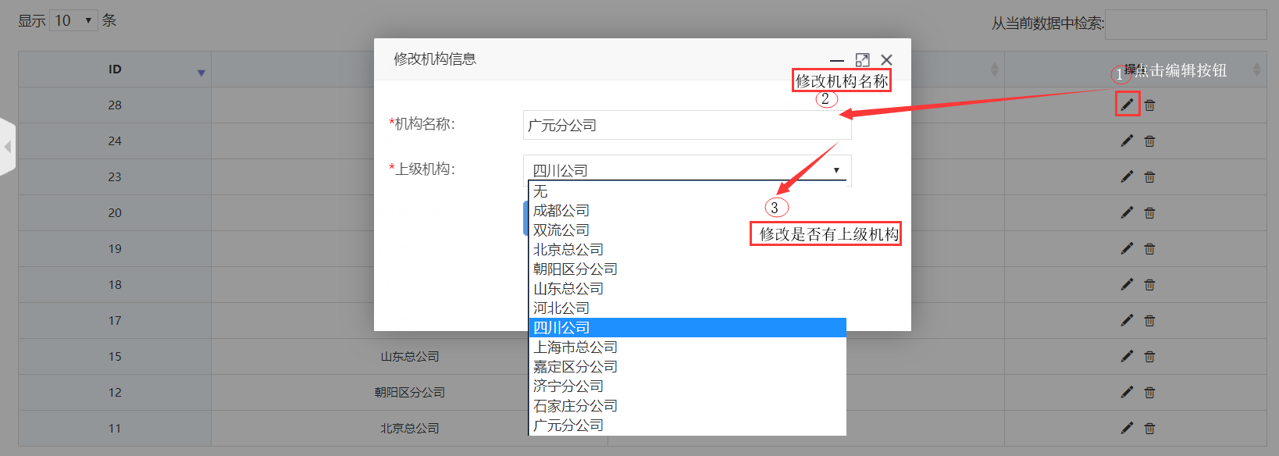

**3.1.3.3、**删除机构

1、点击删除按钮，弹出删除框，删除对应信息

**注意：删除机构，请删除下属机构，否则删除不了。**

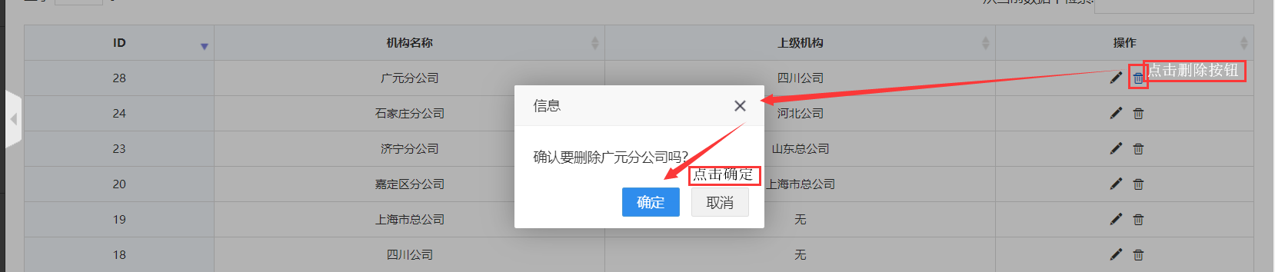

**3.1.4、**部门管理

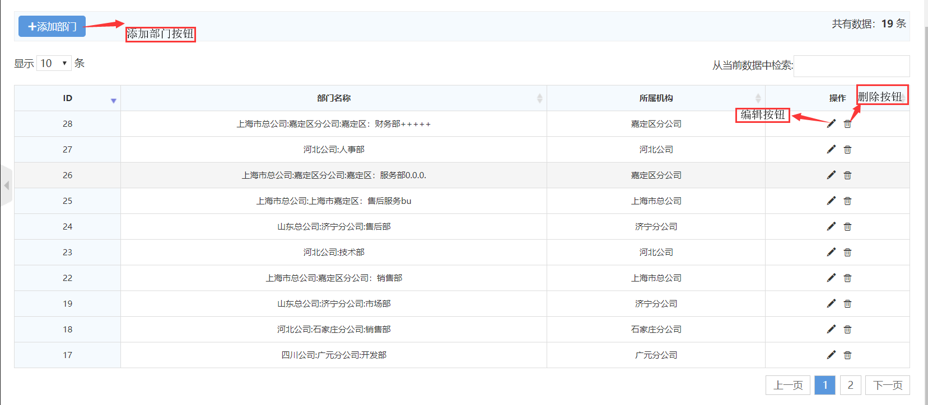

**3.1.4.1、**添加部门

点击添加部门按钮，然后弹出添加部门的窗口，输入部门机构，然后选在所在机构。 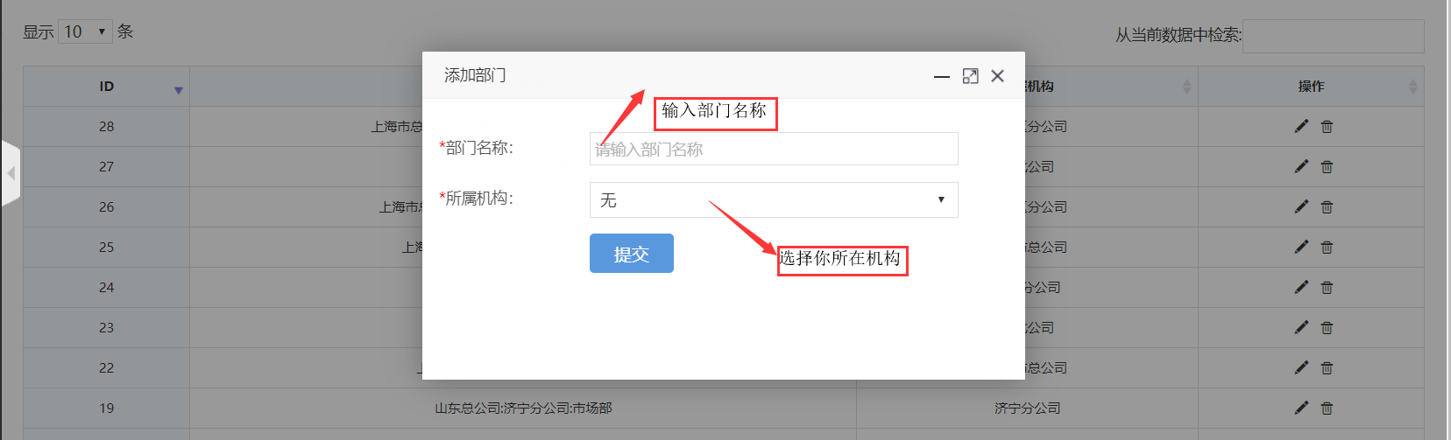

**3.1.4.2、**编辑部门

点击编辑部门按钮，然后弹出编辑部门的窗口，输入修改部门机构名称，然后修改所在机构。

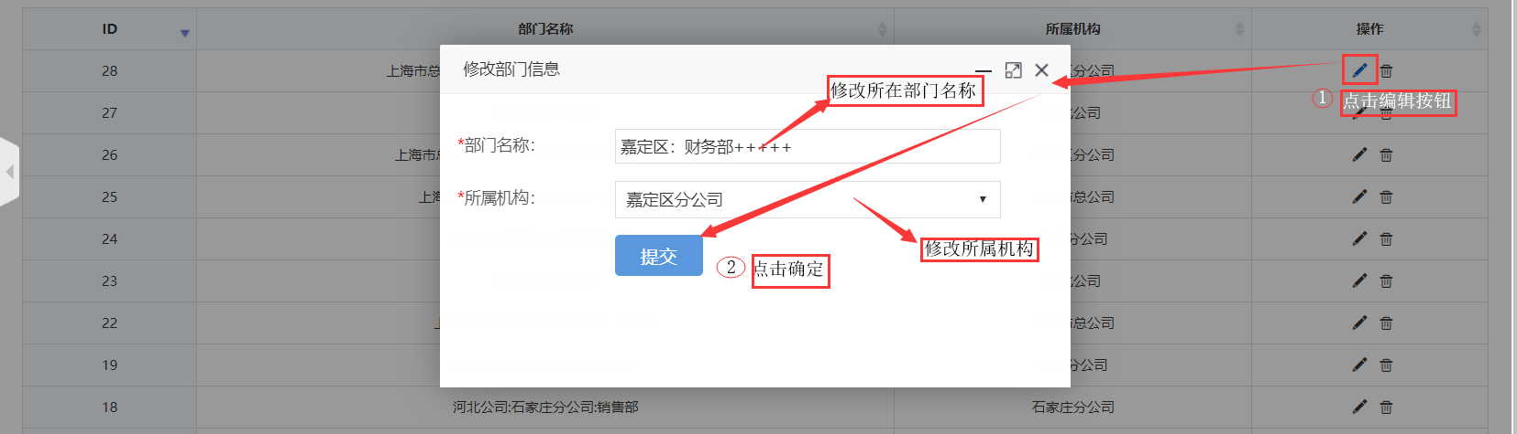

**3.1.4.3、**删除部门

点击删除部门按钮，然后弹出删除部门的窗口，然后点击确定。

注意：如果本机构有绑定有参选人员，请删除以后，才能删除部门。

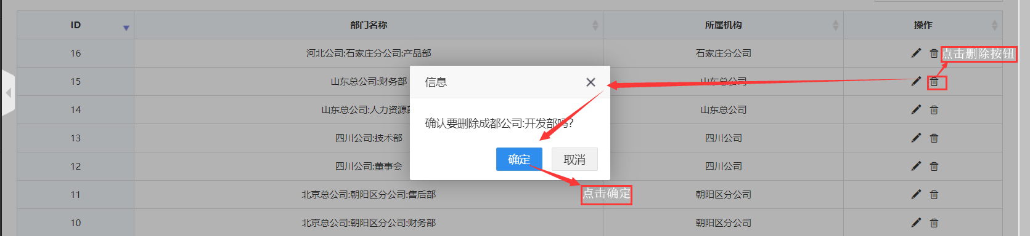

**个人中心**

**4.1、**个人中心

此页面红色框中不能被修改，主要显示管理员信息。个人中心主要是查看登录者信息及修改密码。

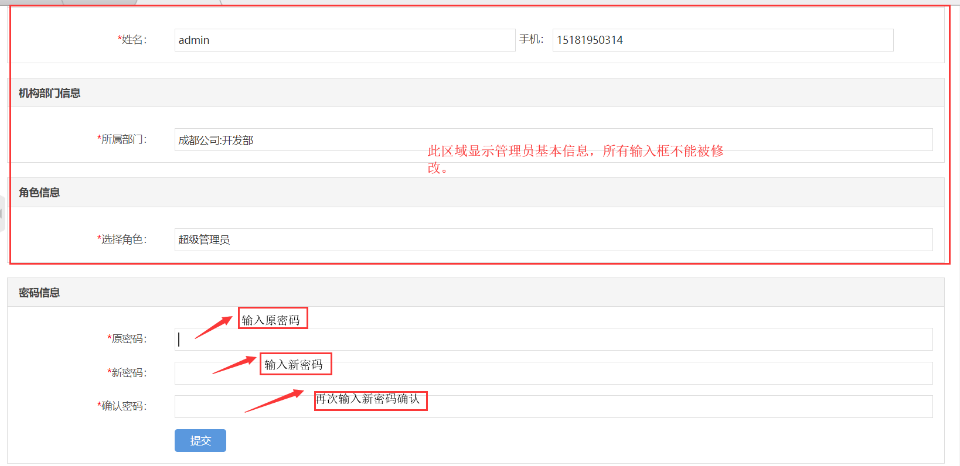

**公众号前端**

**5.1、**文章浏览

点击浏览文章，就显示如下图所示，每点击一次加载10条数据，如果加载完了，（1）图所示，在底部显示“没有了”提示。点击每一条文章标题就会进入文章详细内容。如（2）图所示。

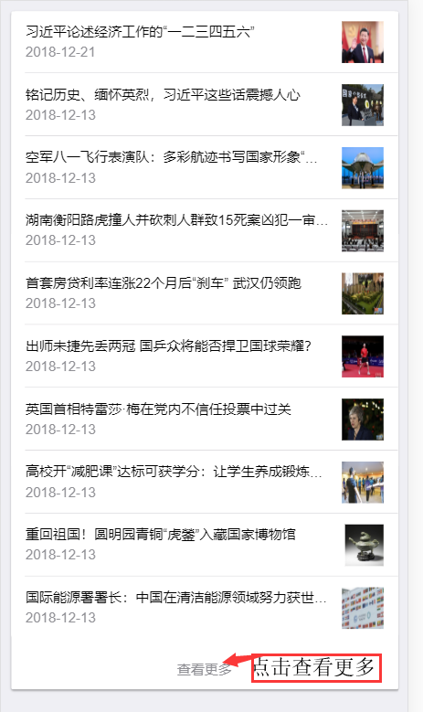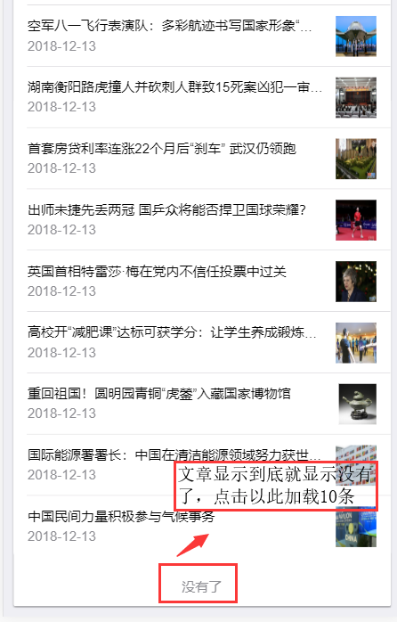

1. 图

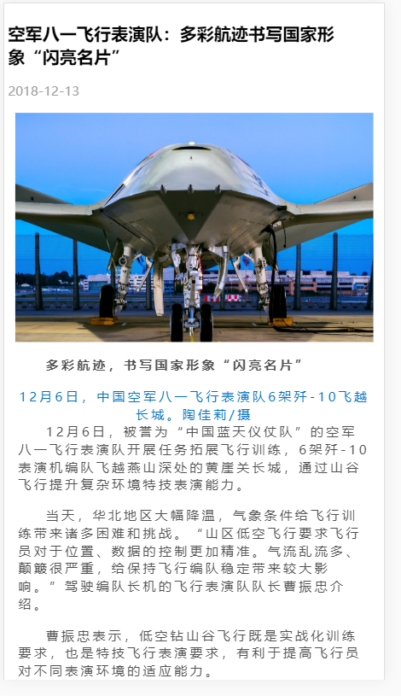

1. 图

**5.2、**投票页面

1、首页：投票活动展示页面，搜索时，可以按照参选人部门、编号、姓名进行搜索

2、点击参选人头像可以查看参选人具体信息，及介绍。

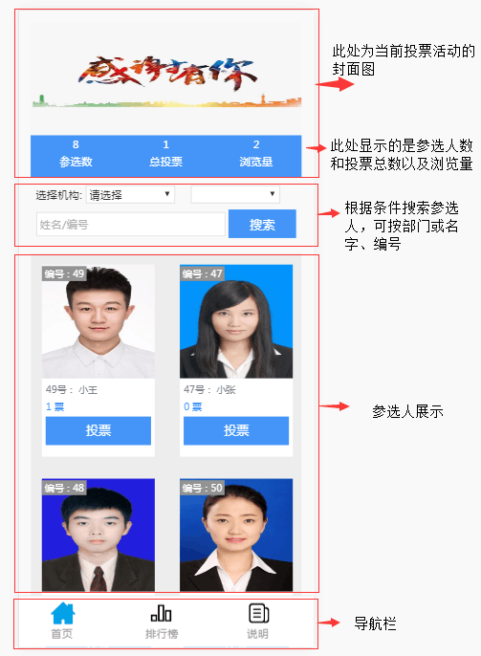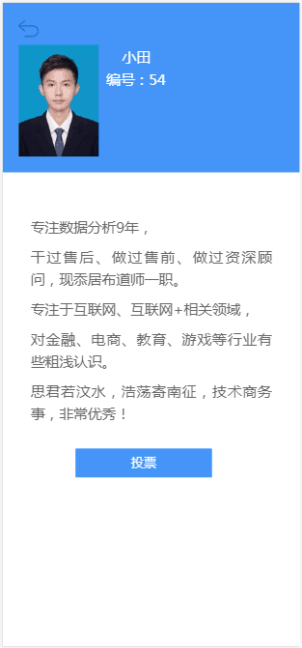

**5.2.1、**排行榜

排行榜是按照得票从高到低排列。

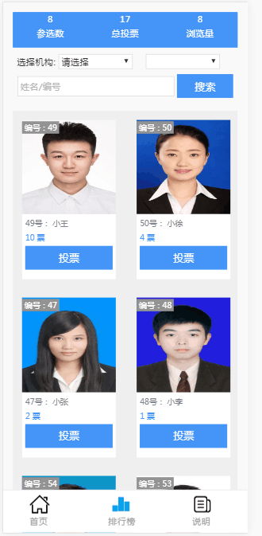

**5.2.2、**规则说明

